DOKUMENTÁCIÓ
Alkalmazás neve: BláthyFM
Tagok: Susán Csongor, El-Nabulsy Csongor Alan
Az alkalmazás célja az, hogy a Bláthy-ba járó diákok előre meghatározott szünetekben kedvenc zenéjüket tudják majd hallgatni anélkül, hogy nekik kelljen azt maguknak vagy másoknak lejátszani. Ráadásul az, hogy az iskola az ő zenéjüket játssza, akár egy általuk kijelölt időpontban (ezt üzenetben írhatják le), még több élményt ad, és azt az érzést, hogy a zenéjük – és ezzel együtt önmaguk is – meg van becsülve.

2026-01-29 13:55-15:20
A webalkalmazás tervezésének megkezdése:
- főképernyő és ütemező képernyők megtervezése
- folyamatábrák rajzolása: működés megtervezése, oldalak és azok elérhetőségének megtervezése
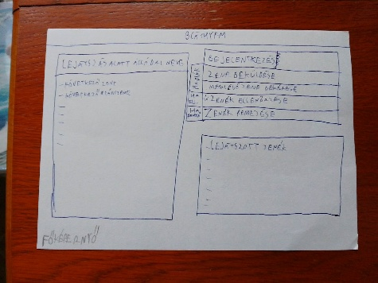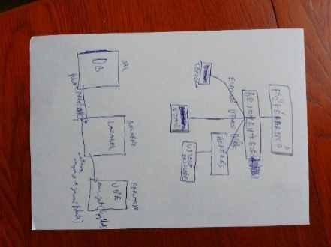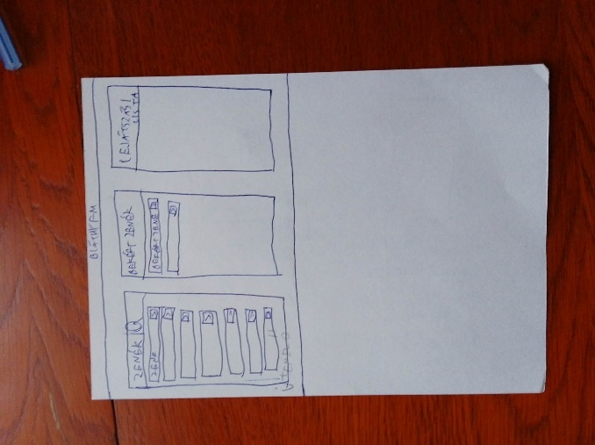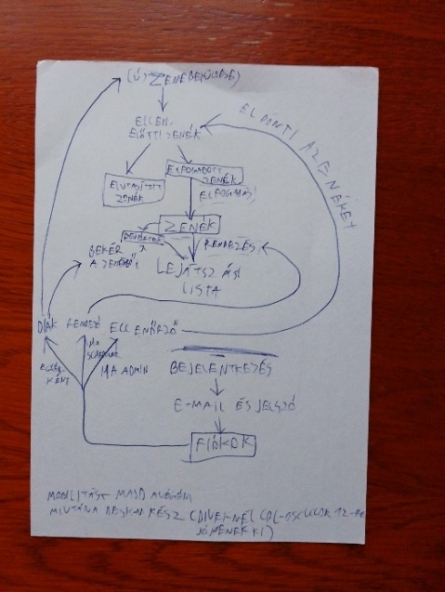

2026-02-04 10:50
Adatbázis-Backend-Frontend folyamatábra létrehozása
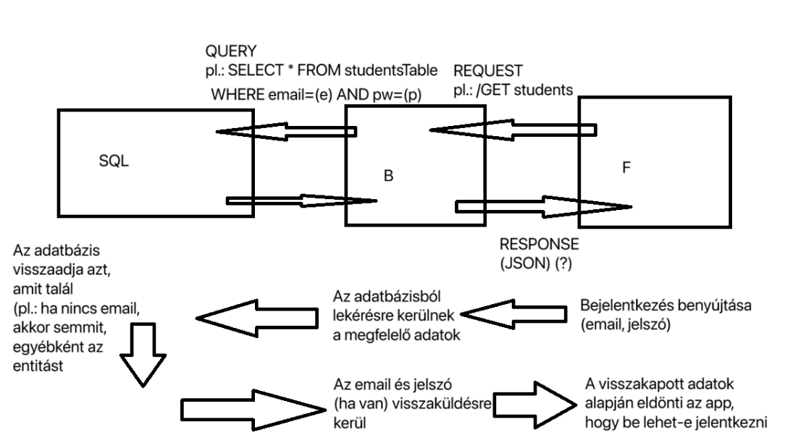

2026-02-04 10:50-12:35
Az alkalmazás fejlesztését tartalmazó dokumentáció elkezdése, vizsgafeltételek tanulmányozása, a projektet tároló repository létrehozása, teszteknek külön dokumentáció létrehozása.

2026-02-11 9:30-11:20
Az ER-diagram anyagának megértése, utána megtervezése és kidolgozása

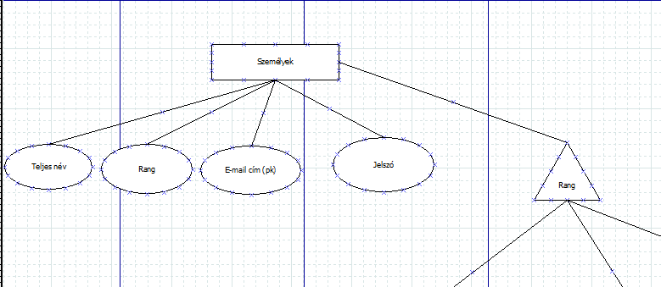
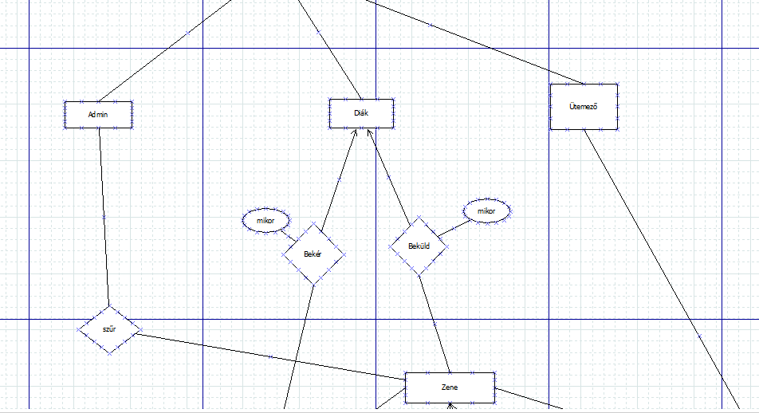
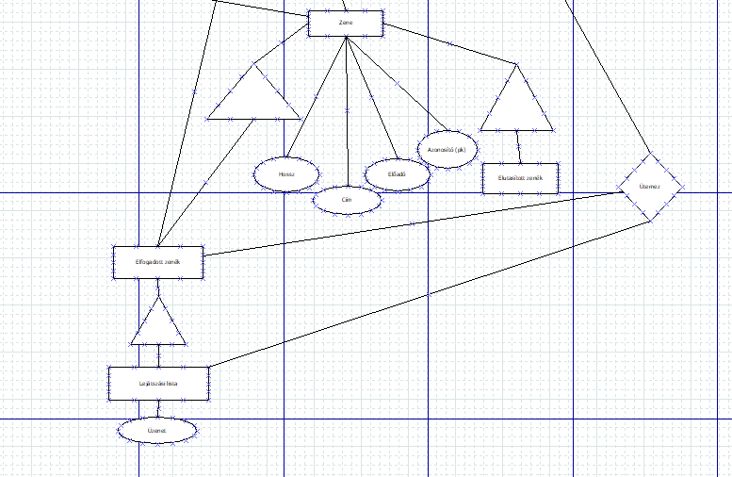
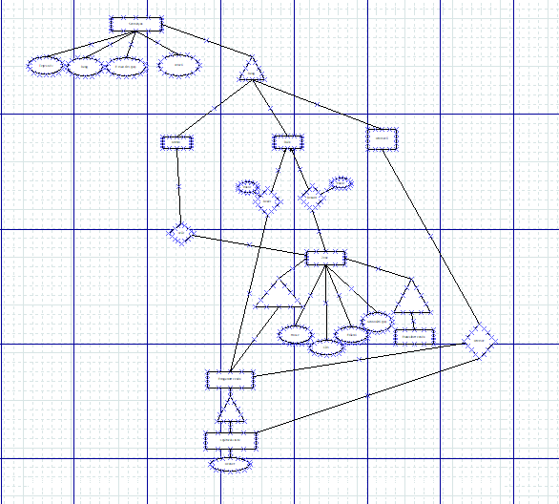
A Dia program (http://dia-installer.de/) segítségével megtekinthető a folyamatábra minden részlete.

2026-02-12 11:10-35
Frontend oldalak funkcióinak tisztázása, első digitális kép
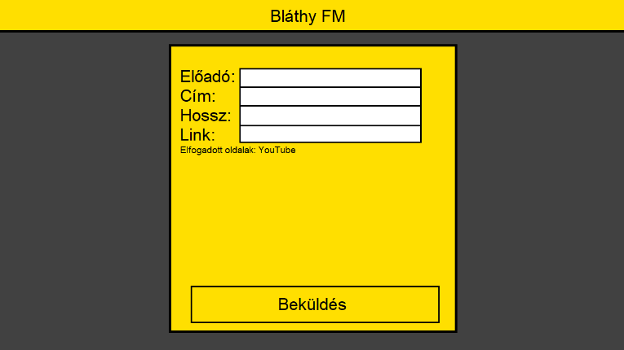

2026-02-17 11:10-13:40
A dokumentáció elejére alkalmazás neve és tagok felírása, frontend oldal bejelentkezés és a főképernyő oldalának digitális elkészítése felhasználói rang alapján. Továbbá a struktúra, a login a rendezői és a bekérési UI elkészítése.
Főképernyő:
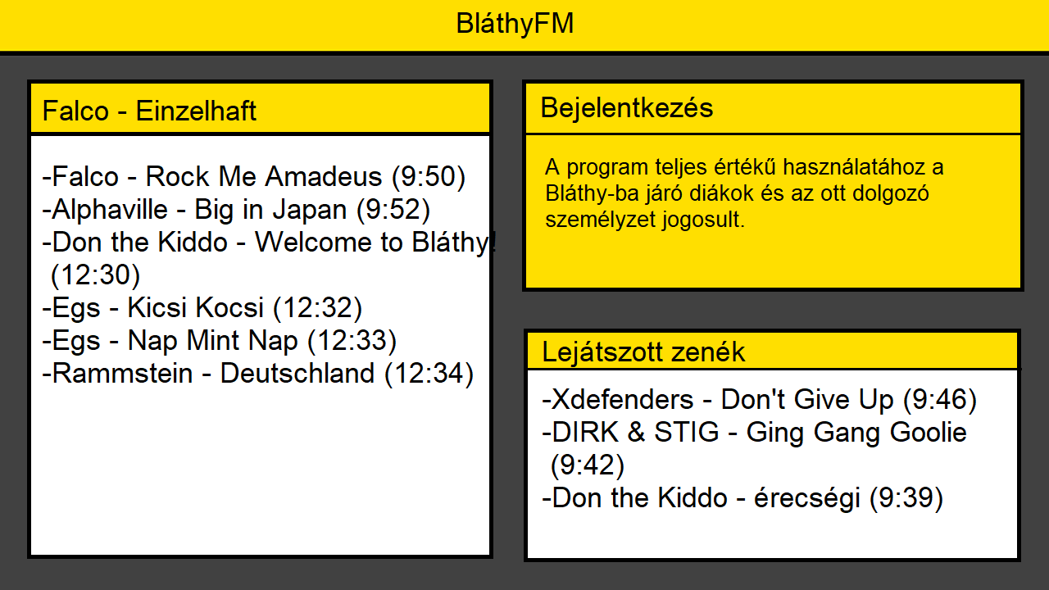
Főképernyő diák ranggal:
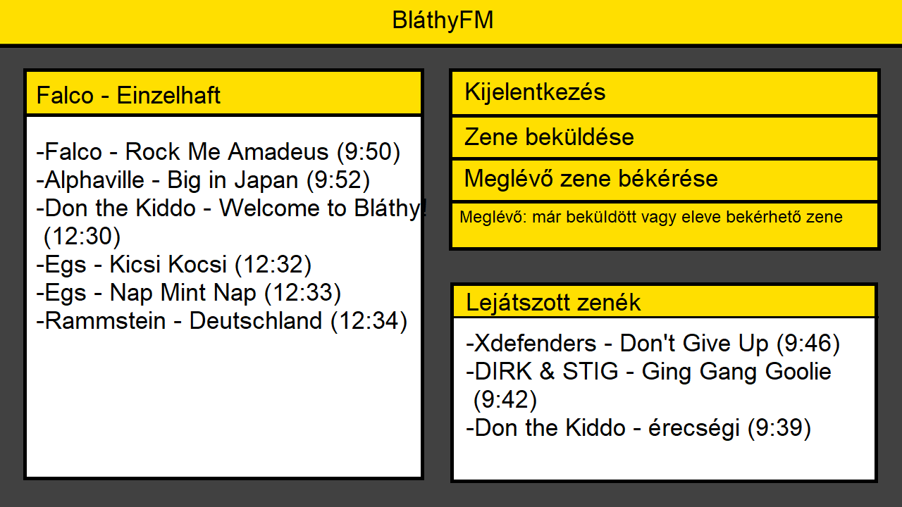
Főképernyő rendezői ranggal: 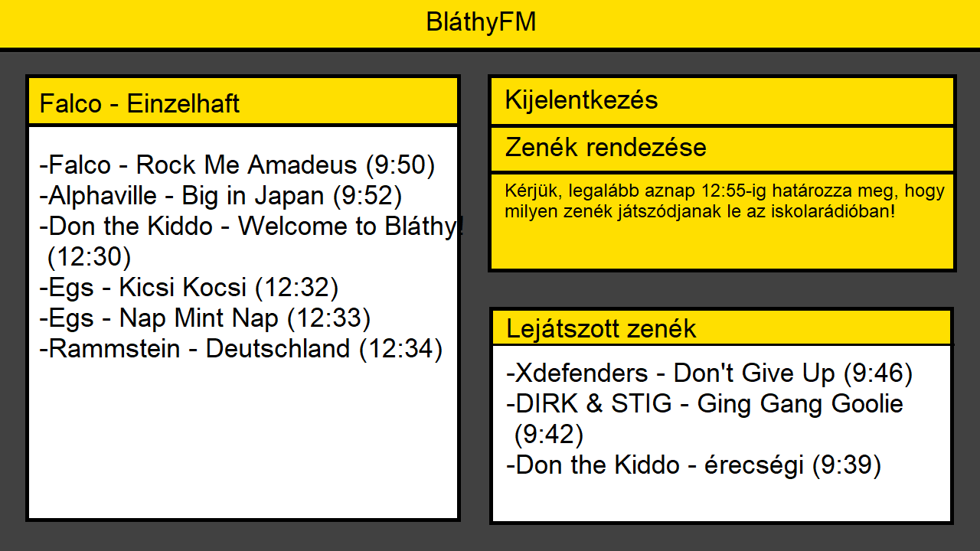
Főképernyő admin ranggal:
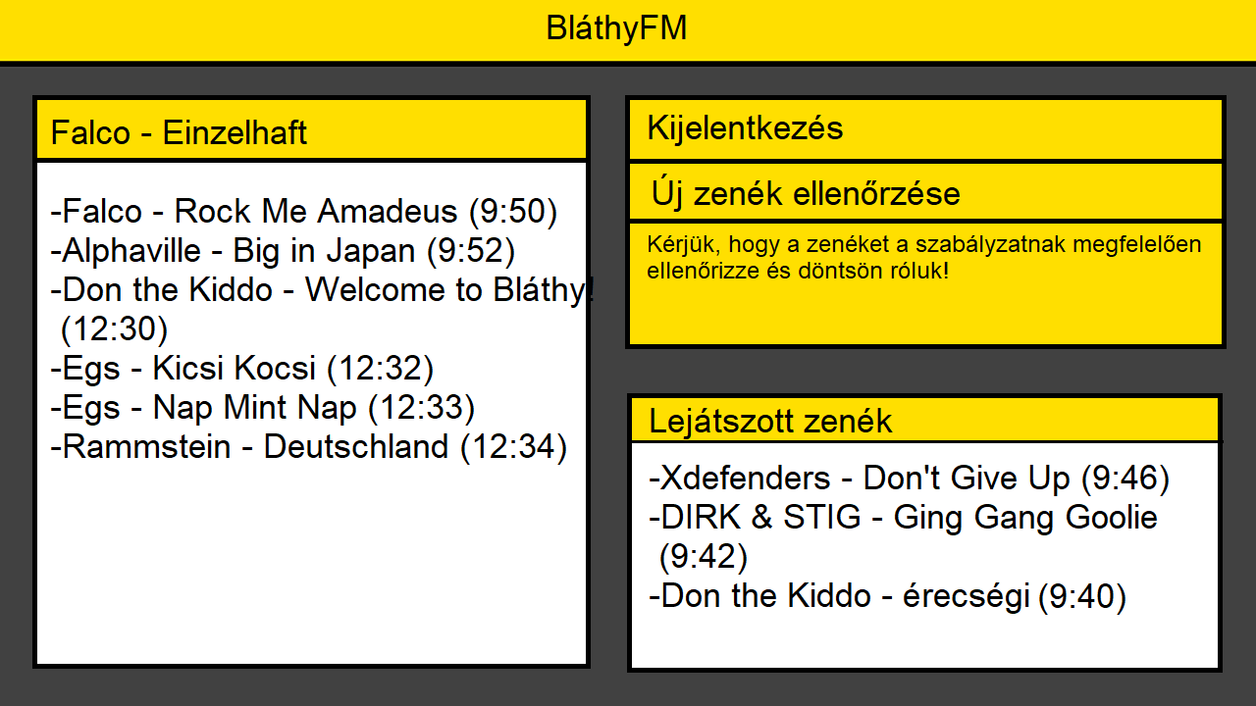
Struktúra:
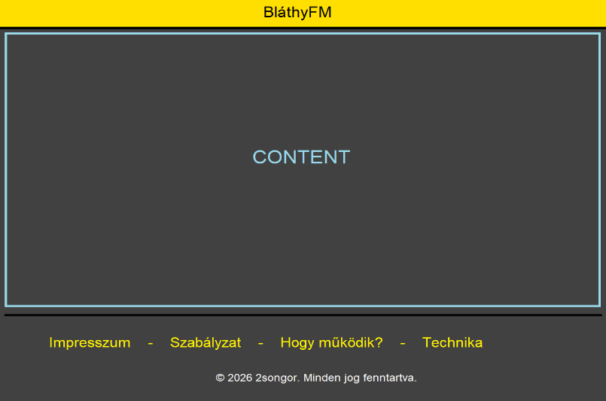
Bejelentkezési képernyő:
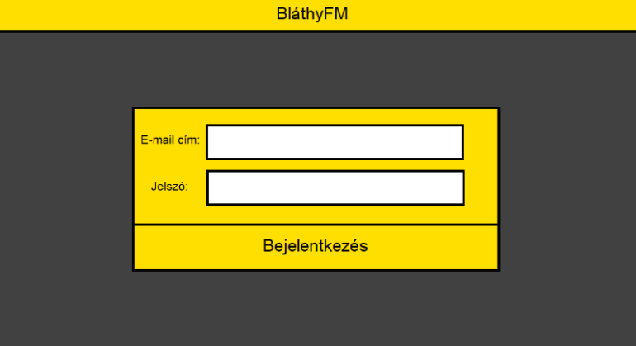
Rendezői felület:
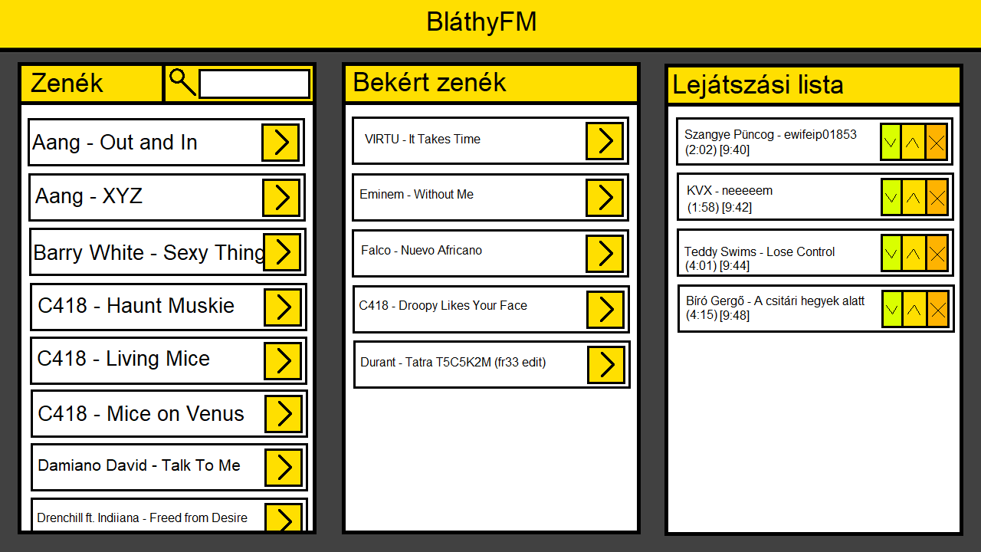
Bekérési oldal:
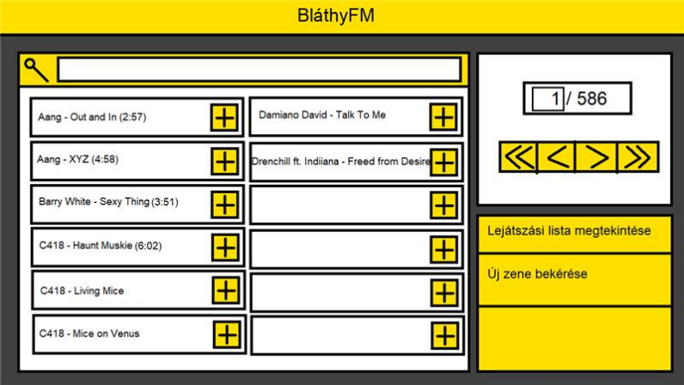
2026-02-18 9:20-10:10
Az admin UI oldal megtervezése digitális úton,

Admin oldal:
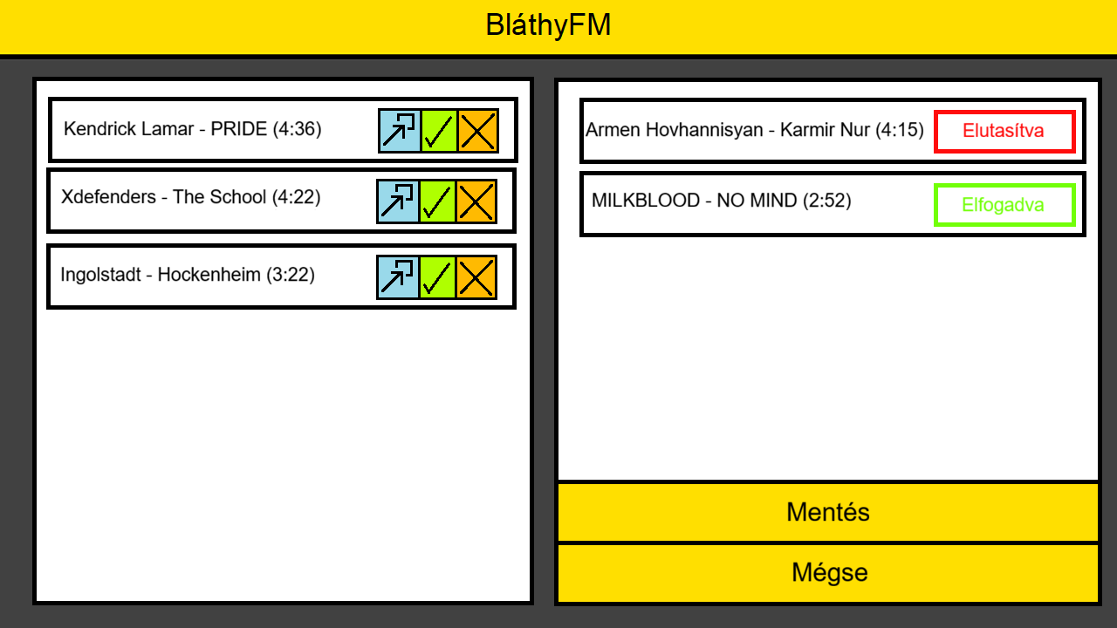

2026-02-18 10:00-10:10
A zene beküldésének oldalának megtervezése.
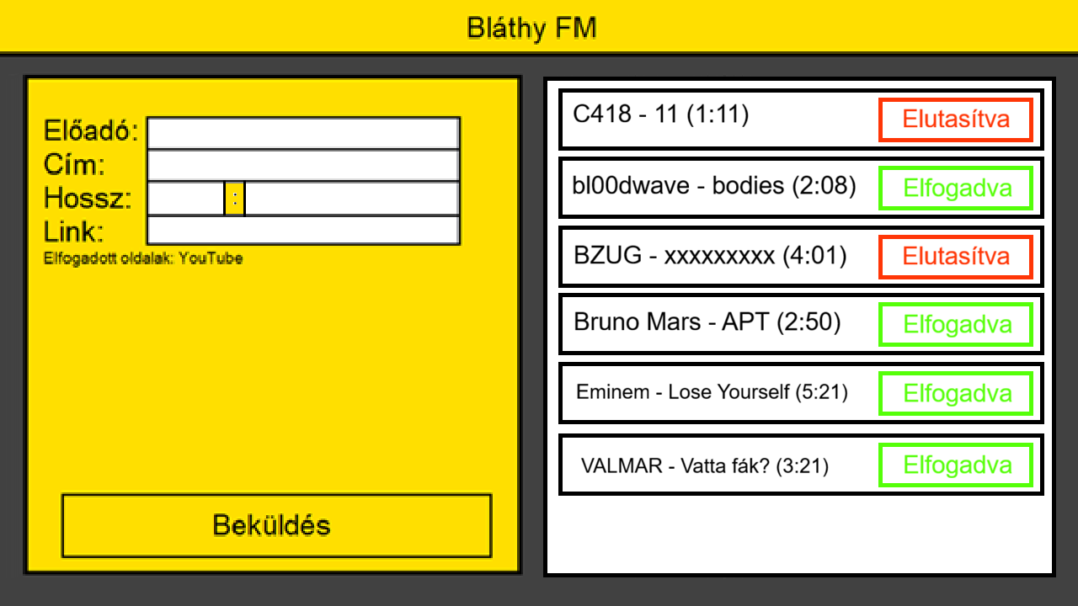
2026-02-18 11:15-12:35
A projekt frontend részének (Vue.js, Vue router) létrehozása frontendPart néven:
- nézetek fájljainak létrehozása
- route-ok definiálása
- header és footer komponensek létrehozása
- header-main-footer-struktúra létrehozása
- bejelentkezési képernyő létrehozása
A projektet El-Nabulsy Csongor hozta létre és írta meg a kódját, a működéshez szükséges folyamatábrákat, az adatbázis ER-diagramját, nézetek tervét Susán Csongor hozta létre.

2026-02-22 16:20-17:25
(Susán Csongor) A frontendPart projekt átnézése, stílus hibáinak kijavítása, bejelentkezési képernyő a terv szerint való kialakításának megkezdése

2026-02-25 11:55-13:00
(Susán Csongor) A dokumentáció elejére az alkalmazás céljának leírása.

2026-03-02 11:55-15:25
(El-Nabulsy Csongor Alan, Susán Csongor György) Nézetek kidolgozása (El-Nabulsy: főoldal és annak variánsai, Susán: login befejezése és admin elkezdése, valamint a logika kidolgozásának megkezdése + jegyzetek)

